AUSSCHREIBUNG
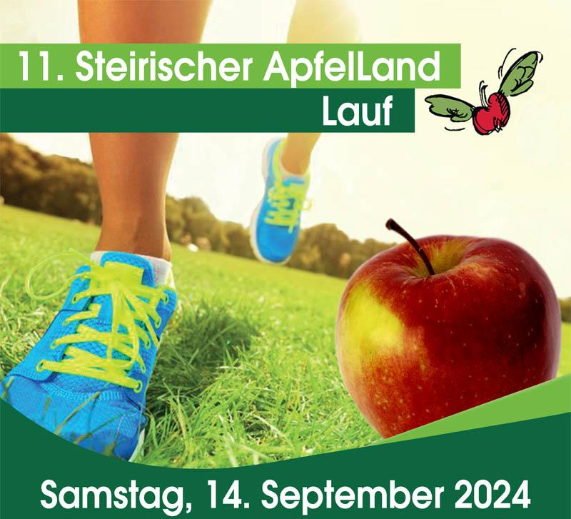

mit Special Olympics Wertungen
Nordic Walking und Laufen

Liebe Sportler:innen,
liebe Unified-Partner:innen,
liebe Trainer:innen,

Das Team Dornau veranstaltet in Kooperation mit der Laufgemeinschaft Apfel Land, Special Olympics Österreich und Special Olympics Burgenland Special Olympics Lauf- und Nordic Walkingbewerbe im Zuge des 11. Steirischen ApfelLand Laufes in Stubenberg am See.

ALLGEMEINE INFORMATIONEN
Veranstalter:
Team Dornau in Kooperation mit Laufgemeinschaft ApfelLand, Special Olympics Österreich und Special Olympics Burgenland

Datum: Samstag, 14.09.2024
11:00 Uhr Nordic Walking 4,2km (Traditional und Unified)
12:30 Uhr Start Hartlsport Hobbylauf 4,2km (Traditional und Unified)

Akkreditierung mindestens 1,5 Stunden vor dem Start.

Veranstaltungsort:
Stubenbergsee – 8223 Stubenberg am See,
https://maps.app.goo.gl/JpVcPD4cZEP1vTvP6

Teilnahmeberechtigung:
Teilnahmeberechtigt sind ausschließlich Sportler:innen mit gültiger Sportlerlizenz. Sofern Sportler:innen noch keine gültige Sportlerlizenz haben, können diese über die Special Olympics Datenbank beantragt werden.

Nenngeld:
12€ pro Sportler:in und Unified-Partner:in. Inkludiert ist 1 Essen.

Das Nenngeld ist bitte im Vorfeld auf folgendes Konto zu überweisen:

Sportunion Wohnheim Dornau
Bank Austria
IBAN: AT72 1200 0100 3805 8524

Anmeldung:
Das Anmeldeformular ist bitte bis spätestens Samstag, 31. August 2024 per Mail an folgende Mailadressen zu schicken: info@teamdornau.at.

Gesamtleitung:
Ernst Lueger, 0664/4056217, blk-burgenland@specialolympics.at (Team Dornau)
Sebastian Koller, 0660/3588855, sebastian.koller@specialolympics.at (Special Olympics Österreich)

Datenschutz:
Mit der Anmeldung erklärt ihr euch bereit, dass Team Dornau, Laufgemeinschaft ApfelLand, Special Olympics Burgenland und Special Olympics Österreich Foto- und Videoaufnahmen von der Veranstaltung produzieren und diese für die eigenen Medienkanäle wie Homepage, soziale Medien und Presseaussendungen nutzen.

Haftung:
Der Veranstalter übernimmt keinerlei Haftung für Unfälle, verlorenen Gegenständen usw.

Sonstiges:
Auch heuer gibt es wieder eine eigene Wertung auch für die Unified-Partner:innen. Um im Unified-Bewerb gewertet werden zu können, kann nur ein/eine Sportler:in mit einer/einem Unified-Partner:in gleichzeitig laufen bzw. walken.

Wir laden euch auf diesem Wege sehr herzlich ein, bei diesem Bewerb dabei zu sein und freuen uns sehr über eure Teilnahme!

ANMELDUNG 11. Steirischer ApfelLand Lauf
Special Olympics UNIFIED-Bewerbe
Samstag, 14.09.2024

Institution/Verein/Schule: _ _ _ _ _ _ _ _ _ _ _ _ _ _ _ _ _ _ _ _ _ _
Adresse: _ _ _ _ _ _ _ _ _ _ _ _ _ _ _ _ _ _ _ _ _ _
Kontaktperson: _ _ _ _ _ _ _ _ _ _ _ _ _ _ _ _ _ _ _ _ _ _
Telefonnummer: _ _ _ _ _ _ _ _ _ _ _ _ _ _ _ _ _ _ _ _ _ _
E-Mail Adresse: _ _ _ _ _ _ _ _ _ _ _ _ _ _ _ _ _ _ _ _ _ _
 | Vorname / Nachname | Rolle | Sportlizenz-  Nummer | UNIFIED-BEWERBE
 |  |  |  | Nordic Walking  UNIFIED  4,2 km | Laufen  UNIFIED  4,2 km
1 |  | Sportler:in
 |  | Unified-Partner:in
2 |  | Sportler:in
 |  | Unified-Partner:in
3 |  | Sportler:in
 |  | Unified-Partner:in
4 |  | Sportler:in
 |  | Unified-Partner:in
5 |  | Sportler:in
 |  | Unified-Partner:in
6 |  | Sportler:in
 |  | Unified-Partner:in
7 |  | Sportler:in
 |  | Unified-Partner:in
8 |  | Sportler:in
 |  | Unified-Partner:in
9 |  | Sportler:in
 |  | Unified-Partner:in
10 |  | Sportler:in
 |  | Unified-Partner:in

ANMELDUNG 11. Steirischer ApfelLand Lauf
Special Olympics TRADITIONAL
Samstag, 14.09.2024

Institution/Verein/Schule: _ _ _ _ _ _ _ _ _ _ _ _ _ _ _ _ _ _ _ _ _ _
Adresse: _ _ _ _ _ _ _ _ _ _ _ _ _ _ _ _ _ _ _ _ _ _
Kontaktperson: _ _ _ _ _ _ _ _ _ _ _ _ _ _ _ _ _ _ _ _ _ _
Telefonnummer: _ _ _ _ _ _ _ _ _ _ _ _ _ _ _ _ _ _ _ _ _ _
E-Mail Adresse: _ _ _ _ _ _ _ _ _ _ _ _ _ _ _ _ _ _ _ _ _ _
 | Vorname / Nachname | Sportlizenz-  Nummer | TRADITIONAL-BEWERB
 |  |  | Nordic Walking  4,2 km | Laufen  4,2 km
1
2
3
4
5
6
7
8
9
10

